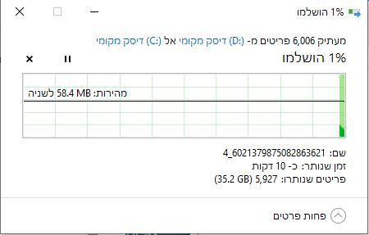
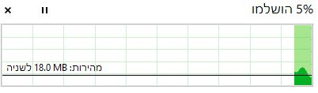
מעתיק פריט אחד מ- אל
שם:
זמן שנותר: 29 ימים 696 שעות ו- 16,704 דקות
פרטים שנותרו: 1 ( 24KB )

5% הושלמו
מעתיק פריט אחד מ- (שם משפחה קודם) אל (שם משפחה הבא)
שם: (שם פרטי)
זמן שנותר: 30 ימים 720 שעות ו- 43,200 דקות
פרטים שנותרו: 1 ( 24KB )

1% הושלמו

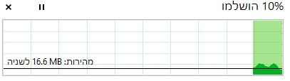
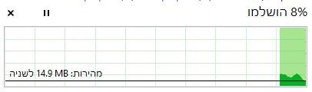
מעתיק פריט אחד מ- אל
שם:
זמן שנותר: 27 ימים 648 שעות ו- 38,880 דקות
פרטים שנותרו: 1 ( 24KB )

10% הושלמו
מעתיק פריט אחד מ- אל
שם:
זמן שנותר: 28 ימים 672 שעות ו- 40,320 דקות
פרטים שנותרו: 1 ( 24KB )

8% הושלמו
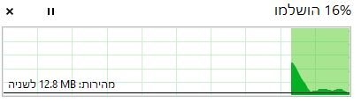
מעתיק פריט אחד מ- אל
שם:
זמן שנותר: 25 ימים 600 שעות ו- 36,000 דקות
פרטים שנותרו: 1 ( 24KB )

16% הושלמו

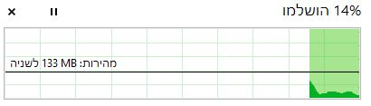
מעתיק פריט אחד מ- אל
שם:
זמן שנותר: 26 ימים 624 שעות ו- 37,440 דקות
פרטים שנותרו: 1 ( 24KB )

14% הושלמו
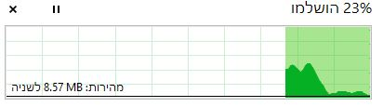
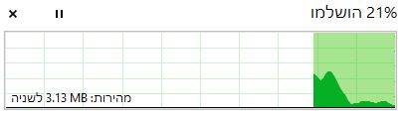
מעתיק פריט אחד מ- אל
שם:
זמן שנותר: 23 ימים 552 שעות ו- 33,120 דקות
פרטים שנותרו: 1 ( 24KB )

23% הושלמו
מעתיק פריט אחד מ- אל
שם:
זמן שנותר: 24 ימים 576 שעות ו- 34,560 דקות
פרטים שנותרו: 1 ( 24KB )

21% הושלמו
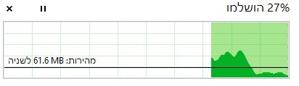
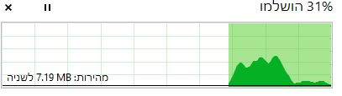
מעתיק פריט אחד מ- אל
שם:
זמן שנותר: 22 ימים 528 שעות ו- 31,680 דקות
פרטים שנותרו: 1 ( 24KB )

27% הושלמו
מעתיק פריט אחד מ- אל
שם:
זמן שנותר: 21 ימים 504 שעות ו- 30,240 דקות
פרטים שנותרו: 1 ( 24KB )

31% הושלמו
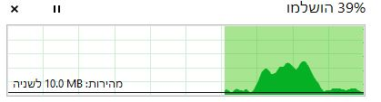
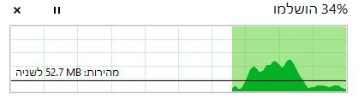
מעתיק פריט אחד מ- אל
שם:
זמן שנותר: 19 ימים 456 שעות ו- 10,944 דקות
פרטים שנותרו: 1 ( 24KB )

39% הושלמו
מעתיק פריט אחד מ- אל
שם:
זמן שנותר: 20 ימים 480 שעות ו- 28,800 דקות
פרטים שנותרו: 1 ( 24KB )

34% הושלמו
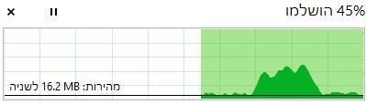
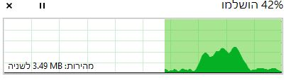
מעתיק פריט אחד מ- אל
שם:
זמן שנותר: 17 ימים 408 שעות ו- 24,480 דקות
פרטים שנותרו: 1 ( 24KB )

45% הושלמו
מעתיק פריט אחד מ- אל
שם:
זמן שנותר: 18 ימים 432 שעות ו- 25,920 דקות
פרטים שנותרו: 1 ( 24KB )

42% הושלמו
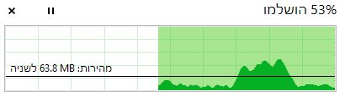
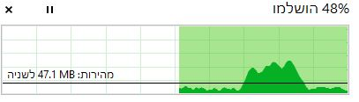
מעתיק פריט אחד מ- אל
שם:
זמן שנותר: 15 ימים 360 שעות ו- 21,600 דקות
פרטים שנותרו: 1 ( 24KB )

53% הושלמו
מעתיק פריט אחד מ- אל
שם:
זמן שנותר: 16 ימים 384 שעות ו- 23,040 דקות
פרטים שנותרו: 1 ( 24KB )

48% הושלמו
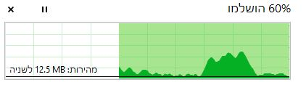
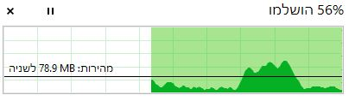
מעתיק פריט אחד מ- אל
שם:
זמן שנותר: 13 ימים 312 שעות ו- 18,720 דקות
פרטים שנותרו: 1 ( 24KB )

60% הושלמו
מעתיק פריט אחד מ- אל
שם:
זמן שנותר: 14 ימים 336 שעות ו- 20,160 דקות
פרטים שנותרו: 1 ( 24KB )

56% הושלמו
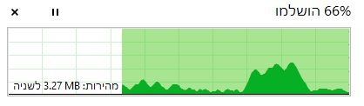
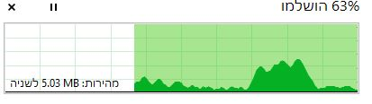
מעתיק פריט אחד מ- אל
שם:
זמן שנותר: 11 ימים 264 שעות ו- 15,840 דקות
פרטים שנותרו: 1 ( 24KB )

66% הושלמו
מעתיק פריט אחד מ- אל
שם:
זמן שנותר: 12 ימים 288 שעות ו- 17,280 דקות
פרטים שנותרו: 1 ( 24KB )

63% הושלמו
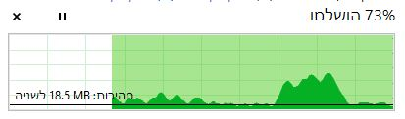
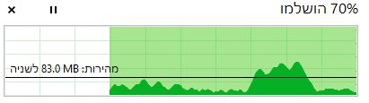
מעתיק פריט אחד מ- אל
שם:
זמן שנותר: 9 ימים 216 שעות ו- 12,960 דקות
פרטים שנותרו: 1 ( 24KB )

73% הושלמו
מעתיק פריט אחד מ- אל
שם:
זמן שנותר: 10 ימים 240 שעות ו- 14,400 דקות
פרטים שנותרו: 1 ( 24KB )

70% הושלמו

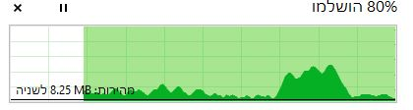
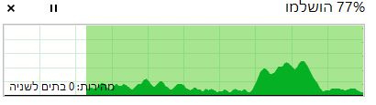
מעתיק פריט אחד מ- אל
שם:
זמן שנותר: 7 ימים 168 שעות ו- 10,080 דקות
פרטים שנותרו: 1 ( 24KB )

80% הושלמו
מעתיק פריט אחד מ- אל
שם:
זמן שנותר: 8 ימים 192 שעות ו- 11,520 דקות
פרטים שנותרו: 1 ( 24KB )

77% הושלמו
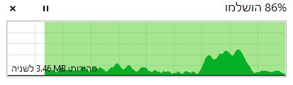
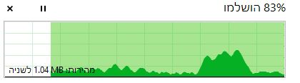
מעתיק פריט אחד מ- אל
שם:
זמן שנותר: 5 ימים 120 שעות ו- 7,200 דקות
פרטים שנותרו: 1 ( 24KB )

86% הושלמו
מעתיק פריט אחד מ- אל
שם:
זמן שנותר: 6 ימים 144 שעות ו- 8,640 דקות
פרטים שנותרו: 1 ( 24KB )

83% הושלמו
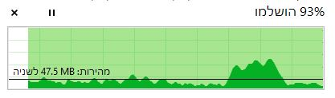
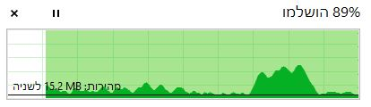
מעתיק פריט אחד מ- אל
שם:
זמן שנותר: 3 ימים 72 שעות ו- 4,320 דקות
פרטים שנותרו: 1 ( 24KB )

93% הושלמו
מעתיק פריט אחד מ- אל
שם:
זמן שנותר: 4 ימים 96 שעות ו- 5,760 דקות
פרטים שנותרו: 1 ( 24KB )

89% הושלמו
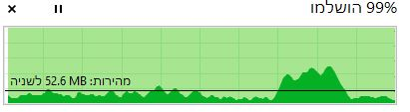
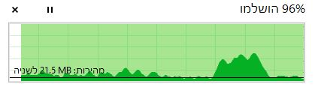
מעתיק פריט אחד מ- אל
שם:
זמן שנותר: זהו!!! נגמר!!!!
פרטים שנותרו: 1 ( 24KB )

100% הושלמו
100%
5%
מזל טוב!!!

מעתיק פריט אחד מ- אל
שם:
זמן שנותר: 1 ימים 24 שעות ו- 1,440 דקות
פרטים שנותרו: 1 ( 24KB )

99% הושלמו
מעתיק פריט אחד מ- אל
שם:
זמן שנותר: 2 ימים 48 שעות ו- 2,880 דקות
פרטים שנותרו: 1 ( 24KB )

96% הושלמו

